# 11. 지도 시각화

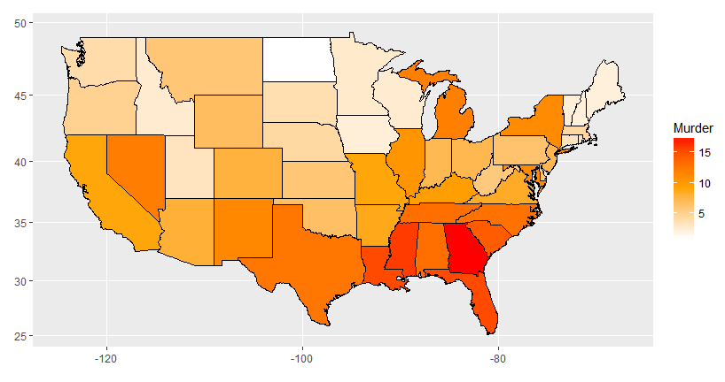

##### NP

#### 단계 구분도(Choropleth Map)

* 지역별 통계치를 색깔의 차이로 표현한 지도
* 인구나 소득 같은 특성이 지역별로 얼마나 다른지 쉽게 이해할 수 있음

##### NP

## 11-1. 미국 주별 강력 범죄율 단계 구분도 만들기

#### 패키지 준비하기

install.packages("ggiraphExtra")

library(ggiraphExtra)

##### NP

#### 미국 주별 범죄 데이터 준비하기

str(USArrests)

## 'data.frame': 50 obs. of 4 variables:  
## $ Murder : num 13.2 10 8.1 8.8 9 7.9 3.3 5.9 15.4 17.4 ...  
## $ Assault : int 236 263 294 190 276 204 110 238 335 211 ...  
## $ UrbanPop: int 58 48 80 50 91 78 77 72 80 60 ...  
## $ Rape : num 21.2 44.5 31 19.5 40.6 38.7 11.1 15.8 31.9 25.8 ...

head(USArrests)

## Murder Assault UrbanPop Rape  
## Alabama 13.2 236 58 21.2  
## Alaska 10.0 263 48 44.5  
## Arizona 8.1 294 80 31.0  
## Arkansas 8.8 190 50 19.5  
## California 9.0 276 91 40.6  
## Colorado 7.9 204 78 38.7

library(tibble)  
  
# 행 이름을 state 변수로 바꿔 데이터 프레임 생성  
crime <- rownames_to_column(USArrests, var = "state")  
  
# 지도 데이터와 동일하게 맞추기 위해 state의 값을 소문자로 수정  
crime$state <- tolower(crime$state)  
  
str(crime)

## 'data.frame': 50 obs. of 5 variables:  
## $ state : chr "alabama" "alaska" "arizona" "arkansas" ...  
## $ Murder : num 13.2 10 8.1 8.8 9 7.9 3.3 5.9 15.4 17.4 ...  
## $ Assault : int 236 263 294 190 276 204 110 238 335 211 ...  
## $ UrbanPop: int 58 48 80 50 91 78 77 72 80 60 ...  
## $ Rape : num 21.2 44.5 31 19.5 40.6 38.7 11.1 15.8 31.9 25.8 ...

##### NP

#### 미국 주 지도 데이터 준비하기

library(ggplot2)  
states_map <- map_data("state")  
str(states_map)

## 'data.frame': 15537 obs. of 6 variables:  
## $ long : num -87.5 -87.5 -87.5 -87.5 -87.6 ...  
## $ lat : num 30.4 30.4 30.4 30.3 30.3 ...  
## $ group : num 1 1 1 1 1 1 1 1 1 1 ...  
## $ order : int 1 2 3 4 5 6 7 8 9 10 ...  
## $ region : chr "alabama" "alabama" "alabama" "alabama" ...  
## $ subregion: chr NA NA NA NA ...

##### NP

#### 단계 구분도 만들기

ggChoropleth(data = crime, # 지도에 표현할 데이터  
 aes(fill = Murder, # 색깔로 표현할 변수  
 map_id = state), # 지역 기준 변수  
 map = states_map) # 지도 데이터

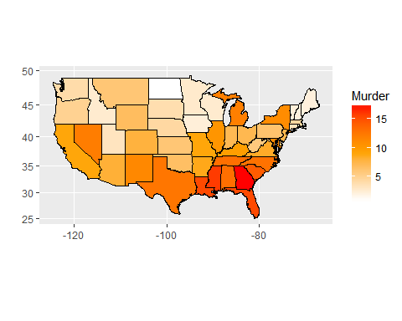

#### 인터랙티브 단계 구분도 만들기

ggChoropleth(data = crime, # 지도에 표현할 데이터  
 aes(fill = Murder, # 색깔로 표현할 변수  
 map_id = state), # 지역 기준 변수  
 map = states_map, # 지도 데이터  
 interactive = T) # 인터랙티브

##### NP

## 11-2. 대한민국 시도별 인구, 결핵 환자 수 단계 구분도 만들기

### 대한민국 시도별 인구 단계 구분도 만들기

#### 패키지 준비하기

install.packages("stringi")  
  
install.packages("devtools")  
devtools::install_github("cardiomoon/kormaps2014")

library(kormaps2014)

##### NP

#### 대한민국 시도별 인구 데이터 준비하기

str(changeCode(korpop1))

## 'data.frame': 17 obs. of 25 variables:  
## $ C행정구역별_읍면동 : chr "'11" "'21" "'22" "'23" ...  
## $ 행정구역별_읍면동 : chr "서울특별시" "부산광역시" "대구광역시" "인천광역시" ...  
## $ 시점 : chr "2015" "2015" "2015" "2015" ...  
## $ 총인구_명 : chr "9904312" "3448737" "2466052" "2890451" ...  
## $ 남자_명 : chr "4859535" "1701347" "1228511" "1455017" ...  
## $ 여자_명 : chr "5044777" "1747390" "1237541" "1435434" ...  
## $ 내국인_계_명 : chr "9567196" "3404667" "2436770" "2822601" ...  
## $ 내국인_남자_명 : chr "4694317" "1675339" "1211219" "1414793" ...  
## $ 내국인_여자_명 : chr "4872879" "1729328" "1225551" "1407808" ...  
## $ 외국인_계_명 : chr "337116" "44070" "29282" "67850" ...  
## $ 외국인_남자_명 : chr "165218" "26008" "17292" "40224" ...  
## $ 외국인_여자_명 : chr "171898" "18062" "11990" "27626" ...  
## $ 가구_계_가구 : chr "3914820" "1348315" "937573" "1066297" ...  
## $ 일반가구_가구 : chr "3784490" "1335900" "928528" "1045417" ...  
## $ 집단가구_가구 : chr "2261" "686" "574" "713" ...  
## $ 외국인가구_가구 : chr "128069" "11729" "8471" "20167" ...  
## $ 주택_계_호 : chr "2793244" "1164352" "738100" "942244" ...  
## $ 단독주택_호 : chr "355039" "225697" "155801" "102914" ...  
## $ 아파트_호 : chr "1636896" "738068" "509068" "577346" ...  
## $ 연립주택_호 : chr "117235" "32120" "9381" "21589" ...  
## $ 다세대주택_호 : chr "654372" "154253" "53098" "232346" ...  
## $ 비거주용_건물내_주택_호: chr "29702" "14214" "10752" "8049" ...  
## $ 주택이외의_거처_호 : chr "150951" "50810" "15304" "39964" ...  
## $ C행정구역별 : chr "11" "21" "22" "23" ...  
## $ code : chr "11" "21" "22" "23" ...

##### NP

library(dplyr)  
korpop1 <- rename(korpop1,  
 pop = 총인구_명,  
 name = 행정구역별_읍면동)  
  
str(changeCode(kormap1))

## 'data.frame': 8831 obs. of 15 variables:  
## $ id : chr "0" "0" "0" "0" ...  
## $ long : chr "137.774352627938" "137.779270931415" "137.780545929866" "137.814504843261" ...  
## $ lat : chr "50.6883045072662" "50.6899249663447" "50.6900586920365" "50.6937941360883" ...  
## $ order : chr "1" "2" "3" "4" ...  
## $ hole : chr "FALSE" "FALSE" "FALSE" "FALSE" ...  
## $ piece : chr "1" "1" "1" "1" ...  
## $ group : chr "0.1" "0.1" "0.1" "0.1" ...  
## $ SP_ID : chr "0" "0" "0" "0" ...  
## $ SIDO_CD : chr "11" "11" "11" "11" ...  
## $ SIDO_NM : chr NA NA NA NA ...  
## $ BASE_YEAR: chr "2014" "2014" "2014" "2014" ...  
## $ name : chr "서울특별시" "서울특별시" "서울특별시" "서울특별시" ...  
## $ name1 : chr NA NA NA NA ...  
## $ region : chr "11" "11" "11" "11" ...  
## $ code : chr "11" "11" "11" "11" ...

##### NP

#### 단계 구분도 만들기

ggChoropleth(data = korpop1, # 지도에 표현할 데이터  
 aes(fill = pop, # 색깔로 표현할 변수  
 map_id = code, # 지역 기준 변수  
 tooltip = name), # 지도 위에 표시할 지역명  
 map = kormap1, # 지도 데이터  
 interactive = T) # 인터랙티브

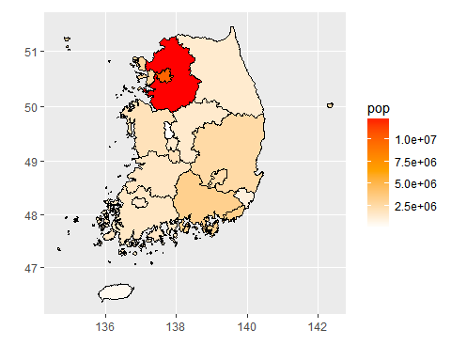

##### NP

### 대한민국 시도별 결핵 환자 수 단계 구분도 만들기

str(changeCode(tbc))

## 'data.frame': 255 obs. of 5 variables:  
## $ name1 : chr "강원" "경기" "경남" "경북" ...  
## $ code : chr "32" "31" "38" "37" ...  
## $ name : chr "강원도" "경기도" "경상남도" "경상북도" ...  
## $ year : chr "2001" "2001" "2001" "2001" ...  
## $ NewPts: chr "1396" "4843" "1749" "2075" ...

##### NP

ggChoropleth(data = tbc, # 지도에 표현할 데이터  
 aes(fill = NewPts, # 색깔로 표현할 변수  
 map_id = code, # 지역 기준 변수  
 tooltip = name), # 지도 위에 표시할 지역명  
 map = kormap1, # 지도 데이터  
 interactive = T) # 인터랙티브

